**Высокий полёт детского сада «Хараасгай»**

Вот и позади ещё один учебный год в нашем детском саду «Хараасгай». И конец года для нас это время подведения итогов. Год был насыщенным и плодотворным различными мероприятиями и переменами в области дошкольного образования.

Произошло много разных событий, всем пришлось много поработать, но всё это было не напрасно. И, действительно, жизнь в нашем детском саду «кипела».

Хочется отметить самые значимые мероприятия, в которых участвовали наши воспитанники, педагоги и родители. С начала учебного года воспитатели, воспитанники и их родители участвовали в различных конкурсах рисунков и поделок. Проходил конкурс ко дню Матери «Супер-мама», участвовали воспитанники всех групп со своими мамами. Проходил конкурс «Лучшая развивающая предметно-пространственная среда» среди всех групп нашего детского сада. Педагоги с родителями создавали и оформляли различные уголки и центры.

К празднику Сагаалган проходил конкурс внутри сада «Хоорхэн Баатар-Арюухан Дангина». Победили воспитанники подготовительной группы: Аюшеева Арюна: І место, Шагдуров Мурэн: І место. Эти же ребята стали победителями в районном конкурсе «Хоорхэн Баатар-Арюухан Дангина»: Аюшеева Арюна удостоена диплома І степени, Шагдуров Мурэн выиграл Гран-При.

Воспитанники принимали активное участие со своими воспитателями и педагогами в конкурсе «Театральная Весна». Каждая группа показывала свою импровизацию по разным сказкам.

К 80-летию Иволгинского района был организован конкурс чтецов «Край родной, тобой любуюсь».

Воспитанница подготовительной группы Аюшеева Арюна заняла 1 место в районной интеллектуальной олимпиаде «Успешный дошкольник», подготовила воспитатель Батуева Дарима Шагдаровна. Также она участвовала в республиканской олимпиаде.

В районном конкурсе «Волшебная Гармония» наш сад представил 4 номера: 2 дуэта с песнями «Раз ладошка, два ладошка», «Не отнимайте солнце у детей», 1 танцевальный номер, и на театральную номинацию представили сценку на бурятском языке «Гэрхэн» ( «Теремок») .За 2 вокальных номера наградили дипломом за участие в номинации «Вокал» под руководством музыкального руководителя Мупкиной Саяны Владимировны; диплом І степени хореографической группе под руководством педагога дополнительного образования Данзановой Дари Батомункуевны. Ну и театральный номер «Гэрхэн», под руководством учителя бурятского языка Бадмажаповой Баярмы Бальжинимаевны и воспитателя Намсараевой Алены Игоревны, награжден дипломом III степени и денежным сертификатом.

На республиканском конкурсе «Весёлый калейдоскоп» также участвовали

с вокальными, хореографическим и театральным номерами, за что отмечены дипломами.

Наш детский сад участвовал на республиканском фестивале - конкурсе «Гуламта» по традиционной культуре народов Прибайкалья, региональном конкурсе по бурятскому языку «Бамбарууш», под руководством Б.Б.Бадмажаповой; многие воспитанники отмечены, награждены грамотами и дипломами I и II cтепени.

На районном конкурсе смотра песни и строя среди дошкольников, который проводился в мае месяце в с.Оронгой средняя группа нашего сада под руководством воспитателя Намсараевой А.И. заняли 1 место и награждены ценными подарками.

Многие наши воспитанники принимали активное участие в региональных, всероссийских, международных дистанционных конкурсах, викторинах, тестированиях. Это подтверждают многочисленные дипломы, сертификаты, свидетельства.

Итоговым мероприятием детского сада «Хараасгай» стал отчетный концерт, который проводился в ДК МО «Нижнеиволгинское», где были представлены номера начиная с зажигательного «Танго», душевных песен, сценки на английском, бурятском языках и многое другое. Воспитанники показали свое мастерство и талант, а воспитатели и педагоги результат работы за год.

Конечно же, хочется пожелать нашим педагогам, детям и их родителям в следующем учебном году новых творческих планов, создания новых интересных проектов, которые позволяют реализовать все многогранные творческие способности ребят и взрослых. Надеемся, что новый учебный год принесёт всем столько же ярких впечатлений, полезных знаний и новых интересных встреч.

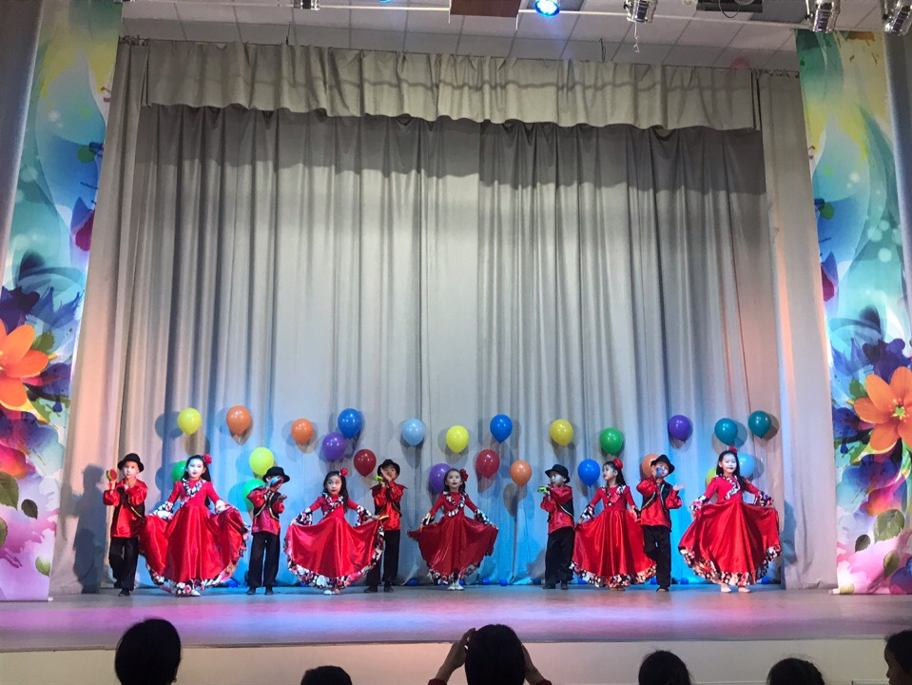

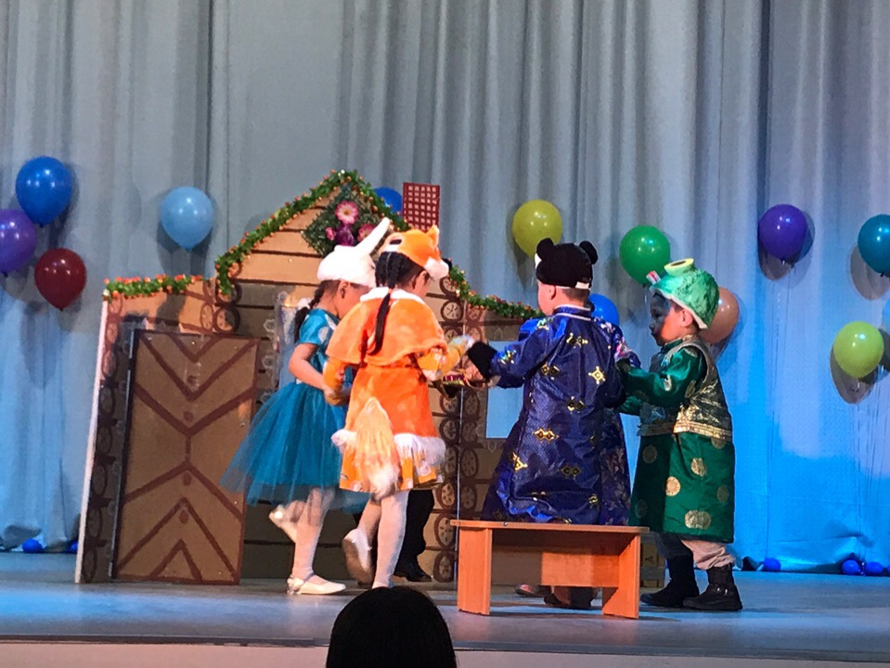

Авторы Батуева Д.Ш.

Бадмажапова Б.Б.